**BÀI 4: ĐỘT BIẾN GEN**

**I. Khái niệm và các dạng đột biến gen:**

**1. Khái niệm:**

- **Đột biến** : là những biến đổi trong **.....*cấu trúc*.....** của gen.

- **Đột biến điểm** : là những biến đổi liên quan đến **.....*1 cặp nu.*..........**

- **Thể đột biến** : là những cá thể mang gen đột biến ....***đã biểu hiện***..... ra kiểu hình của cơ thể

- Trong tự nhiên, các gen đều có thể bị đột biến nhưng tần số thấp từ : **10-6 – 10-4**

**2. Các dạng đột biến gen**

**a) Thay thế 1 cặp nuclêôtit**:

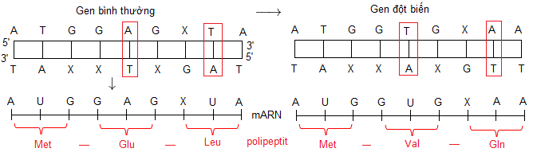

*Hậu quả*: Có thể làm thay đổi **1 hoặc ko thay đổi aa nào**

VD: Thay thế *A - T= T- A* --> bệnh *hồng cầu hình liềm*

**b) Thêm hoặc mất 1 cặp nuclêôtit:**

*Hậu quả:* Làm mã di truyền ***bị đọc sai***từ vị trí xảy ra đột biến đến cuối gen --> thay đổi **toàn bộ thành phần các axit amin**

*\*Lưu ý: Đột biến mất hoặc thêm nu gây hậu quả* ***nghiêm trọng nhất.***

Đột biến xảy ra càng về đầu gen thì hậu quả***càng lớn***và ngược lại.

**II. Nguyên nhân và cơ chế phát sinh đột biến gen:**

**2. Cơ chế phát sinh :**

**a) Sự kết cặp không đúng trong nhân đôi ADN**:

- Do bazơ nitơ dạng hiếm bắt cặp sai trong nhân đôi → đột biến gen (dạng thay thế).

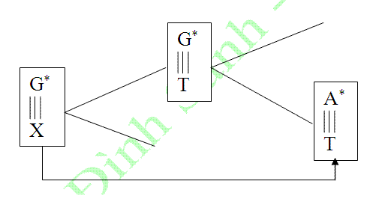

**b) Tác động của các tác nhân gây đột biến:**

**- Tác nhân vật lý: Tia tử ngoại (UV)** làm cho .....***2 bazo Timin***...... trên cùng một mạch ADN liên kết với nhau → **gây mất cặp A-T.**

**- Tác nhân hóa học**: **5-brôm uraxin (5BU)** là chất đồng đẳng của **Timin** gây thay thế **...*.cặp A-T...bằng.....G-X.....***

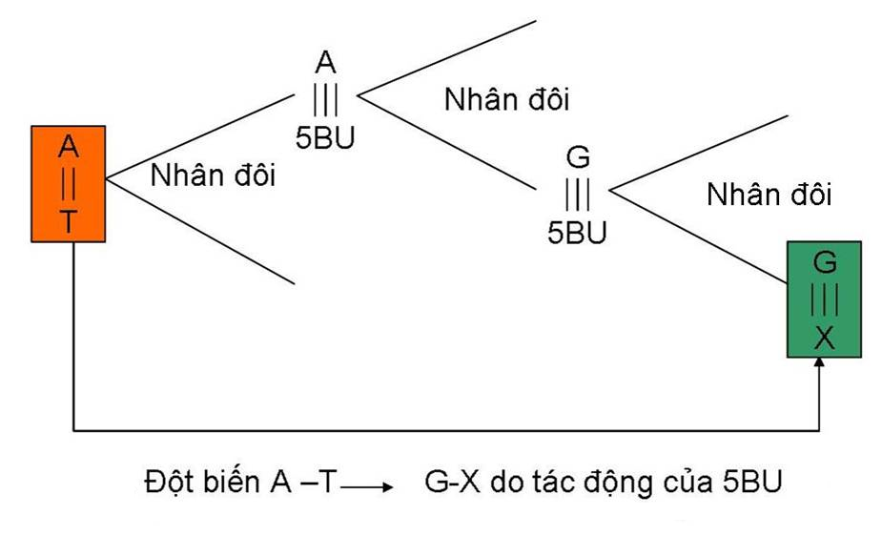

**c) Tác nhân sinh học:** virut viêm gan B, virut hecpet...

**III. Hậu quả và ý nghĩa của đột biến gen:**

**1. Hậu quả :** - Đột biến gen có thể có lợi, có hại hoặc trung tính .

- Mức độ gây hại của alen đột biến phụ thuộc vào ..***môi trường và tổ hợp gen.*...**

**Lưu ý:**

- **Căn cứ vào mã di truyền**, người ta chia đột biến gen thành 4 dạng

Đột biến nhầm nghĩa:....*.****thay thế 1 cặp nu, biến bộ ba qui định aa này thành bb qui định aa khác.*...**

Đột biến vô nghĩa**:.....*.thay thế 1 cặp nu, biến bộ ba qui định aa này thành bb qui định kết thúc.*.......**

Đột biến đồng nghĩa**:......*.thay thế 1 cặp nu, biến bộ ba này thành bb khác nhưng qui định 1 aa* ...........**

Đột biến dịch khung**:.....*mất hoặc thêm nu, làm thay đổi toàn bộ aa bắt đầu từ vị trí xảy ra đột biến***

**- Cơ chế biểu hiện của đột biến gen:**

Đột biến giao tử:...***xảy ra trong giảm phân, ở tế bào sinh dục, tạo giao tử đột biến, di truyền qua sinh sản hữu tính.......***

Đột biến Xoma:.*.****xảy ra trong nguyên phân, ở tế bào dinh dưỡng, nhân lên thành mô biểu hiện ở 1 phần cơ thể gọi là thể khảm. Truyền qua sinh sản vô tính.***

Đột biến tiền phôi:....***xảy ra ở những lần nguyên phân của hợp tử lúc 2- 8 tế bào, di truyền qua sinh sản hữu tính***

**3. Vai trò và ý nghĩa của đột biến gen:**

**a) Đối với tiến hoá:**  - Làm xuất hiện ***các alen khác nhau*** cung cấp nguyên liệu chủ yếu cho tiến hoá.

**b) Đối với thực tiễn:** - ***Cung cấp nguyên liệu*** cho quá trình chọn giống → chủ động gây đột biến nhân tạo ở thực vật và vi sinh vật để tạo giống mới.

Vd: Cây mù tạc hoang dại bị đột biến gen cho : súp lơ xanh, súp lơ trắng, cải xoăn, củ cải, bắp cải, xu hào

Gà rừng hoang dại bị đột biến gen cho gà thịt, gà chọi, gà phượng hoàng, gà đẻ trứng....